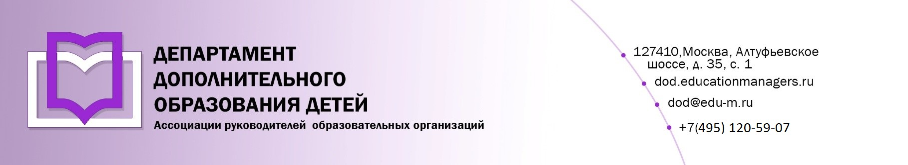

|  |  |
| --- | --- |
| **ИСХ. № ДОД/016 от 23 мая 2023 г.**  **Приглашение на Всероссийский онлайн- семинар «Направления медиаобразования в сфере дополнительного образования детей».** | **Руководителю Департамента** **образования, культуры и спорта** **Ненецкого АО**  **Пустовалову А. Г.** |

**Уважаемый Антон Геннадьевич!**

**С 30 по 31 мая 2023 года** состоится **Всероссийский онлайн-семинар: «Направления медиаобразования в сфере дополнительного образования детей».**

**Участие слушателей в мероприятии осуществляется на некоммерческой основе (бесплатно)** за счет средств Ассоциации и партнеров мероприятия. Для членов Ассоциации предусмотрена расширенная деловая программа.

**Эксперт онлайн-семинара: Лескина Ирина Николаевна** - к.п.н., доцент; доцент кафедры информатики и информационных технологий ГБОУ ДПО «Нижегородский институт развития образования».

**Программой мероприятия предусмотрено обсуждение следующих вопросов:**

* Медиаобразование: содержание понятия в системе дополнительного образования детей;
* Основные подходы к реализации медиаобразования в сфере дополнительного образования детей;
* Виды современных медиатехнологий и направления их интеграции в программы дополнительного образования детей;
* Современные платформенные решения для направлений медиаобразования детей и молодежи;
* Особенности применения современных медиатехнологий в системе дополнительного образования детей;
* Практики медиаобразования в системе дополнительного образования детей;
* Цифровая безопасность и культура применения медиатехнологий в системе дополнительного образования детей.

Учитывая высокую значимость мероприятия, дополнительно просим Вас рассмотреть возможность оказания информационной поддержки Всероссийскому онлайн-семинару: «**Направления медиаобразования в сфере дополнительного образования детей»,** а именно:

1. Организовать рассылку писем-приглашений ***руководителям муниципальных органов управления образованием***, а также руководителям ***организаций, реализующих программы дополнительного образования детей***.
2. Разместить анонс мероприятия на официальном сайте.

Для участников онлайн семинара предусмотрена **обязательная регистрация** на странице мероприятия:

<https://educationmanagers.ru/events1/dod300423/>

**Координатор проекта** Кораблёва Кристина Сергеевна тел.: +7 (495) 120-59-07, доб. (102);

Е-mail: k.svitkova@edu-m.ru



**С уважением,**

**Руководитель Департамента**

**дополнительного образования И.М. Черкунов­**

Приложение:

1. Письмо-приглашение для рассылки.

Приложение 1.

Письмо-приглашение на

**Всероссийский онлайн-семинар**

**Уважаемые коллеги!**

**С 30 по 31 мая 2023 года** состоится **Всероссийский онлайн-семинар: «Направления медиаобразования в сфере дополнительного образования детей».**

**Участие слушателей в мероприятии осуществляется на некоммерческой основе (бесплатно)** за счет средств Ассоциации и партнеров мероприятия. Для членов Ассоциации предусмотрена расширенная деловая программа.

**Эксперт онлайн-семинара: Лескина Ирина Николаевна** - к.п.н., доцент; доцент кафедры информатики и информационных технологий ГБОУ ДПО «Нижегородский институт развития образования».

**Программой мероприятия предусмотрено обсуждение следующих вопросов:**

* Медиаобразование: содержание понятия в системе дополнительного образования детей;
* Основные подходы к реализации медиаобразования в сфере дополнительного образования детей;
* Виды современных медиатехнологий и направления их интеграции в программы дополнительного образования детей;
* Современные платформенные решения для направлений медиаобразования детей и молодежи;
* Особенности применения современных медиатехнологий в системе дополнительного образования детей;
* Практики медиаобразования в системе дополнительного образования детей;
* Цифровая безопасность и культура применения медиатехнологий в системе дополнительного образования детей.

Для участников онлайн-семинара предусмотрена **обязательная регистрация** на странице мероприятия.

<https://educationmanagers.ru/events1/dod300423/>

За более подробной информацией обращайтесь в организационный комитет,

тел.: +7 (495) 120-59-07, www.educationmanagers.ru



**С уважением,**

**Руководитель Департамента**

**дополнительного образования И.М. Черкунов­**